ZAKLJUČEK PRAVLJIČNIH URIC V KNJIŽNICI DVOR

V torek, 4. junija 2019 ob 17.00 uri bo v Knjižnici Dvor LEGO DAN.
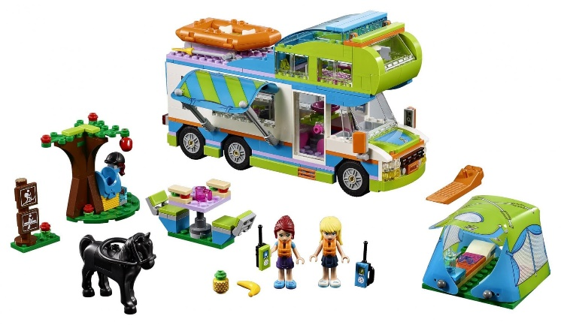

Sestavljali bomo kocke.
Otroci vabljeni, da pokažete svojo domišljijo in ustvarjalnost.

